

信息科学与工程学院

2024－2025学年第二学期

实 验 报 告

课程名称： 传感器原理与应用
实验名称： 传感器原理与应用实验

专 业 班 级 2023级电科2班
学 生 学 号 202300120149
学 生 姓 名 杨成航
实 验 时 间 2025年6月1日

一、DHT11温湿度传感模块
（一）产品概述
DHT11数字温湿度传感器是一款具备已校准数字信号输出的温湿度复合传感器。它运用专用的数字模块采集技术与温湿度传感技术，保障了产品具有极高的可靠性和卓越的长期稳定性。该传感器包含一个电阻式感湿元件、一个NTC测温元件，并与一个高性能8位单片机相连。其通过单总线接口与微处理器通信，具有成本低、响应快、抗干扰能力强等优点，可广泛应用于多种需要温湿度监测的场景。
（二）主要技术参数
1. 温湿度测量参数
- 相对湿度：分辨率为0.1%RH（16Bit），重复性±1%RH，精度在25℃时为±2%RH，在-40～80℃时为±5%RH，互换性可完全互换，响应时间（1/e，63%）在25℃、1m/s空气中为6s，迟滞＜±0.3%RH，长期稳定性＜±0.5%RH/yr。
- 温度：分辨率为0.1℃（16Bit），重复性±0.2℃，量程范围在25℃时精度为±0.2℃，在-40～80℃时为±1℃，响应时间（1/e，63%）为10s。
2. 电气特性：供电为DC 3.5-5.5V，测量时供电电流0.3mA，待机时60μA，采样周期大于2秒。
3. 引脚说明：1脚VDD为供电3.5-5.5V DC；2脚DATA为串行数据，单总线；3脚GND为接地，电源负极；4脚NC为空脚。
（三）应用范围
DHT11的应用领域十分广泛，涵盖暖通空调、除湿器、测试及检测设备、消费品、汽车、自动控制、数据记录器、气象站、家电、湿度调节器、医疗以及其他相关湿度检测控制等场景。
（四）工作过程
除湿器是一种通过降低空气中的湿度来改善环境舒适度或满足特定工业需求的设备。DHT11温湿度传感模块在除湿器中扮演着关键角色，其工作过程可分为以下几个阶段：
1. 环境数据采集：DHT11通常安装在除湿器的进气口附近或室内环境中，以便能够准确采集到当前环境的温湿度数据。当除湿器启动后，DHT11便开始工作，其内部的电阻式感湿元件和NTC测温元件分别对空气中的相对湿度和温度进行感知。感湿元件会根据环境湿度的变化而改变自身的电阻值，测温元件则会随着温度的变化呈现出不同的电阻特性。
2. 信号转换与传输：感湿元件和测温元件产生的模拟信号被传输至与之相连的8位单片机。单片机通过专用的数字模块采集技术，对模拟信号进行模数转换，将其转换为数字信号。转换后的数字信号通过DHT11的DATA引脚以单总线通信的方式传输给除湿器的微控制器（MCU）。单总线通信方式仅需一根数据线即可完成数据的交换和控制，但需要外接一个约5.1kΩ的上拉电阻，以确保总线在闲置时处于高电平状态。在数据传输过程中，DHT11遵循严格的单总线序列，一次传送40位数据，包括8位湿度整数数据、8位湿度小数数据、8位温度整数数据、8位温度小数数据和8位校验位，高位先出。校验位用于验证数据的准确性，其计算方式为前四个8位数据之和的末8位。
3. 微控制器处理与决策：微控制器接收到DHT11传输的温湿度数据后，首先会对校验位进行验证，以确保数据的正确性。如果校验失败，微控制器会忽略该次数据，并要求DHT11重新发送数据。若校验通过，微控制器会将温湿度数据与用户设定的阈值进行比较。一般来说，除湿器会设定一个目标湿度值，当检测到的环境湿度高于目标湿度时，微控制器会发出指令，启动除湿器的除湿功能；当环境湿度达到或低于目标湿度时，微控制器会控制除湿器停止工作或进入待机状态。
4. 除湿器执行除湿操作：当微控制器决定启动除湿功能后，除湿器的风扇会开始运转，将潮湿的空气吸入除湿器内部。空气首先经过蒸发器，蒸发器的温度较低，空气中的水蒸气会在蒸发器表面凝结成水滴，从而降低空气中的湿度。凝结的水滴会被收集到除湿器的水箱中，或者通过管道排出室外。经过除湿后的干燥空气再经过冷凝器，冷凝器会将空气中的热量释放出去，使空气温度恢复到接近环境温度，然后干燥的空气被送回室内，从而实现降低室内湿度的目的。
5. 实时监测与循环控制：在除湿器工作过程中，DHT11会持续不断地采集环境温湿度数据，并将数据实时传输给微控制器。微控制器会根据实时数据不断调整除湿器的工作状态，例如调整风扇的转速、压缩机的运行时间等，以确保除湿效果和能效的最佳平衡。如果在除湿过程中，环境温度发生较大变化，DHT11也能够及时检测到并将温度数据传输给微控制器，微控制器会根据温度的变化对除湿策略进行相应的调整，因为温度的变化会影响空气的饱和湿度，从而间接影响除湿器的除湿效率。
6. 特殊情况处理：在一些特殊情况下，例如除湿器长时间工作导致内部结露，或者环境中存在化学蒸汽等干扰因素时，DHT11的测量精度可能会受到影响。为了应对这些情况，除湿器的设计通常会考虑一些防护措施，例如在DHT11周围设置防护装置，避免其直接接触结露或化学物质。此外，根据DHT11的产品手册建议，当传感器暴露在极限工作条件或化学蒸汽中后，可以通过恢复处理程序使其恢复到校准时的状态，即在45℃和＜10%RH的湿度条件下保持2小时（烘干），随后在20-30℃和＞70%RH的湿度条件下保持5小时以上。
二、HX711电子秤专用A/D转换器芯片
（一）产品概述
HX711是海芯科技推出的一款专为高精度电子秤设计的24位模拟/数字（A/D）转换器芯片。它采用了海芯科技的集成电路专利技术，集成了稳压电源、片内时钟振荡器等外围电路，具有集成度高、响应速度快、抗干扰性强等优点。该芯片与后端MCU芯片的接口和编程非常简单，所有控制信号由管脚驱动，无需对芯片内部的寄存器编程。输入选择开关可任意选取通道A或通道B，通道A的可编程增益为128或64，对应的满额度差分输入信号幅值分别为±20mV或±40mV，通道B为固定的64增益，用于系统参数检测。芯片内提供的稳压电源可直接向外部传感器和芯片内的A/D转换器提供电源，系统板上无需另外的模拟电源，且片内时钟振荡器不需要任何外接器件，上电自动复位功能简化了开机的初始化过程。
（二）主要技术参数
1. 输入特性：两路可选择差分输入，通道A的可编程增益为64和128，通道B固定增益64；满额度差分输入范围为±0.5(AVDD/GAIN)V，输入共模电压范围为AGND+0.6V至AVDD-0.6V。
2. 输出特性：输出数据速率可选择10Hz或80Hz（使用片内振荡器时），输出数据编码为二进制补码，范围为800000至7FFFFF（HEX），输出稳定时间在RATE=0时为400ms，RATE=DVDD时为50ms。
3. 电气参数：工作电压范围为2.6～5.5V（DVDD、AVDD、VSUP），模拟电源电流（含稳压电路）正常工作时典型值为1600µA，断电时为0.3µA；数字电源电流正常工作时典型值为100µA，断电时为0.2µA；输入零点漂移在增益=128时为0.2mV，增益=64时为0.8mV；输入噪声在增益=128、RATE=0时为50nV(rms)，RATE=DVDD时为90nV(rms)；温度系数方面，输入零点漂移（增益=128）为±7nV/℃，增益漂移（增益=128）为±5ppm/℃；输入共模信号抑制比和电源干扰抑制比在增益=128、RATE=0时均为100dB；输出参考电压（VBG）为1.25V。
4. 时钟与通信：可选择片内振荡器或外接晶振/时钟，外部时钟或晶振频率范围为1～30MHz；串口通信由PD_SCK和DOUT组成，通过PD_SCK脉冲数选择输入通道和增益（25脉冲为通道A、增益128，26脉冲为通道B、增益64，27脉冲为通道A、增益64）。
5. 其他参数：工作温度范围为-20～+85℃，采用16管脚的SOP-16封装。
（三）应用范围
HX711主要应用于高精度电子秤领域，如实验室电子秤、工业称重设备、商用电子秤等。此外，由于其具有较强的抗干扰能力和高精度的模数转换性能，也可应用于其他需要对模拟信号进行高精度数字化处理的场合，例如压力传感器、重量传感器等的信号采集与处理系统。
（四）工作过程
实验室电子秤是一种用于精确测量物体质量的仪器，其工作过程主要依赖于HX711电子秤专用A/D转换器芯片与称重传感器的协同工作，具体可分为以下几个步骤：
1. 称重传感器感知重量：实验室电子秤通常采用应变式桥式称重传感器。当物体放置在秤盘上时，秤盘通过支撑结构将物体的重量传递给称重传感器。称重传感器内部的弹性体在受到压力或拉力作用时会发生微小的形变，粘贴在弹性体上的应变片也会随之发生形变，从而导致应变片的电阻值发生变化。应变片通常组成惠斯通电桥结构，当电阻值发生变化时，电桥的平衡被打破，从而输出一个与物体重量成正比的模拟电压信号。
2. 模拟信号放大与输入：称重传感器输出的模拟电压信号非常微弱，通常为毫伏级甚至微伏级，需要经过放大处理才能被A/D转换器有效识别。HX711芯片的通道A专门用于处理这种小信号，其内部集成了低噪声可编程放大器，可编程增益为128或64。根据称重传感器的输出信号范围，通过设置PD_SCK的脉冲数来选择合适的增益。例如，当传感器输出的满量程差分信号为±20mV时，选择增益128；当满量程差分信号为±40mV时，选择增益64。放大后的模拟信号通过通道A的正输入端（INA+）和负输入端（INA-）输入到HX711芯片内部。
3. 模数转换过程：HX711芯片采用24位Σ∆模数转换技术，对输入的模拟信号进行高精度转换。在转换过程中，芯片内的时钟振荡器（可选择片内振荡器或外接晶振/时钟）提供转换所需的时钟信号。如果使用片内振荡器，输出数据速率可通过RATE管脚选择10Hz或80Hz；如果使用外接晶振，输出数据速率与晶振频率成正比。转换过程中，模拟信号首先经过低通滤波处理，以抑制高频噪声，然后通过Σ∆调制器将模拟信号转换为高频数字脉冲流，最后通过数字滤波器对脉冲流进行抽取和滤波，得到24位的数字输出信号。
4. 数据输出与传输：当A/D转换完成后，DOUT管脚由高电平变为低电平，表明数据已准备好输出。此时，通过PD_SCK管脚输入25至27个时钟脉冲，即可将24位数据从最高位（MSB）到最低位（LSB）逐位读出。第一个时钟脉冲的上升沿读出最高位，第24个时钟脉冲完成后，24位数据输出完毕。第25至27个时钟脉冲用于选择下一次A/D转换的输入通道和增益，如前所述。输出的数据通过DOUT管脚传输给微控制器（MCU），微控制器可以是单片机或其他类型的处理器。
5. 微控制器数据处理与显示：微控制器接收到HX711输出的24位数字数据后，首先需要对数据进行处理。由于HX711的输出数据是二进制补码形式，微控制器需要将其转换为实际的重量值。这需要进行校准处理，通常在电子秤出厂前或使用前进行校准，通过测量已知重量的标准砝码，建立数据与重量的对应关系，从而将数字信号转换为具体的重量单位（如克、千克等）。处理后的重量数据通过显示模块（如LCD显示屏或LED显示屏）显示出来，供用户读取。
6. 系统校准与电源管理：为了确保电子秤的测量精度，需要定期进行校准。校准过程中，通常使用通道B来检测系统参数，如电池电压。通道B的固定增益为64，满量程差分输入电压为±40mV，可用于连接电池分压电路，实时监测电池电压，当电池电压低于设定阈值时，提醒用户更换电池或充电。此外，HX711芯片内的稳压电路可向外部传感器和A/D转换器提供稳定的模拟电源，稳压电源的输出电压由外部分压电阻和芯片的输出参考电压决定。如果不使用片内稳压电路，可将VSUP和AVDD管脚相连，接外部低噪声模拟电源，以保证系统电源的稳定性。
7. 抗干扰与稳定性设计：在实验室环境中，可能存在各种干扰源，如电源噪声、电磁辐射等，这些干扰可能会影响HX711的测量精度。为了提高系统的抗干扰能力，在硬件设计上，通常采用高质量的屏蔽线传输信号，减少电磁干扰；在PCB布局上，将模拟地和数字地分开，避免地环路干扰；同时，合理选择滤波电容，对电源进行滤波处理。在软件设计上，可采用数字滤波算法，如均值滤波、中值滤波等，对采集到的数据进行处理，进一步抑制噪声，提高数据的稳定性。
三、代码注释
1.DHT11温湿度传感模块
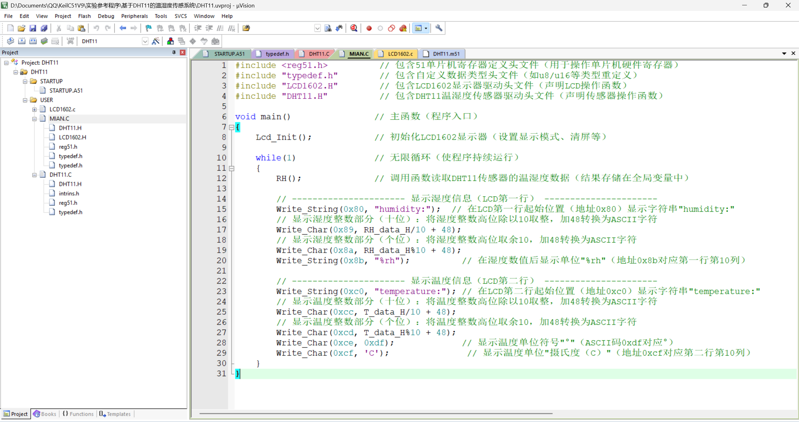
2.HX711的电子秤系统
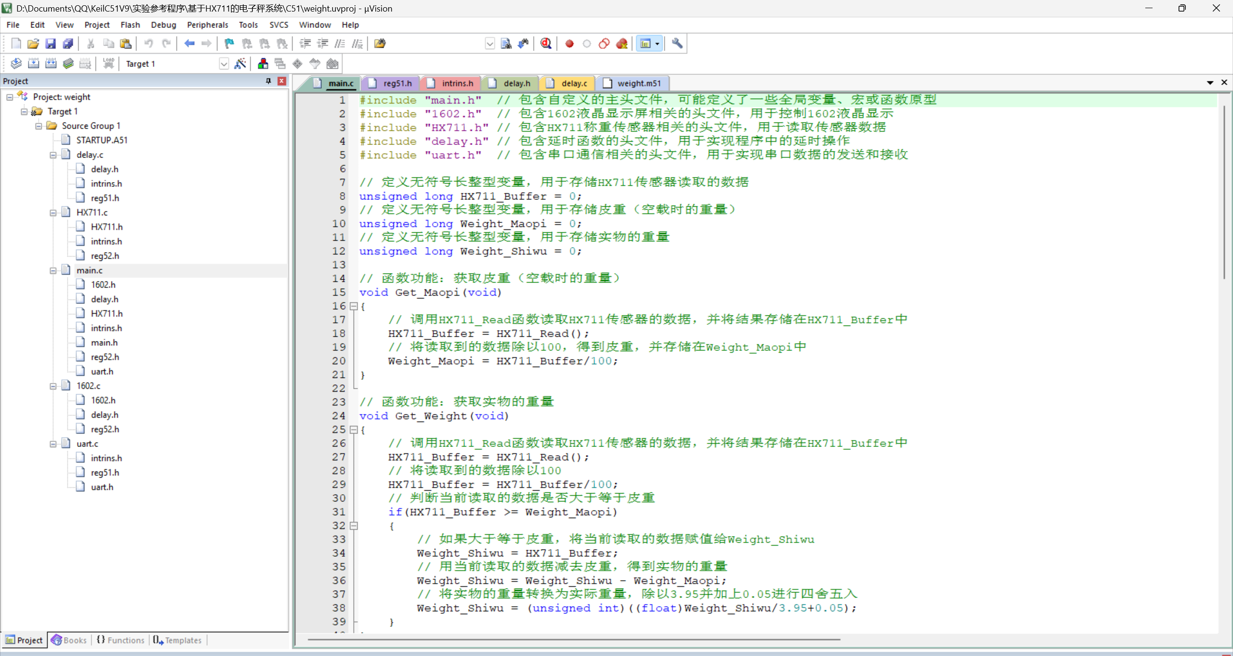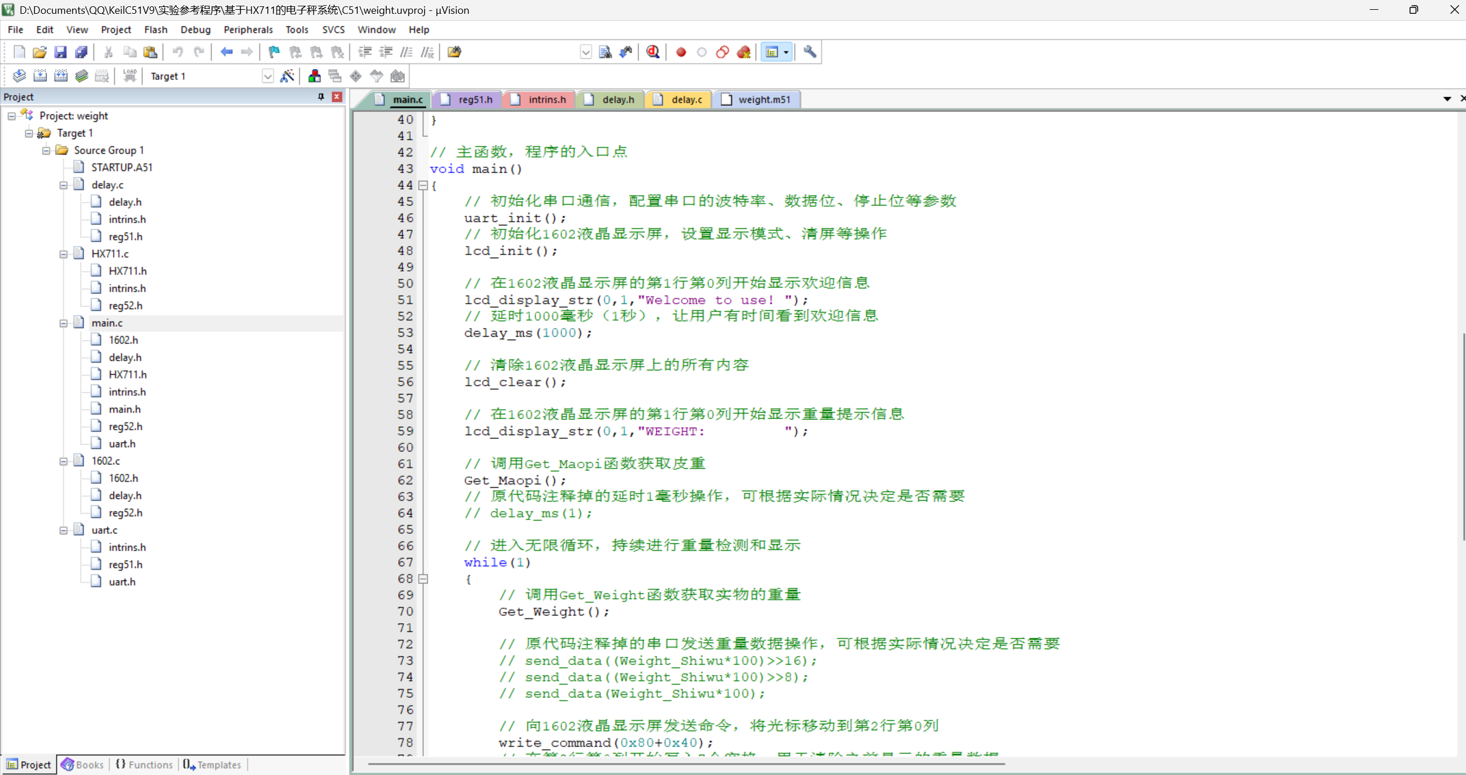
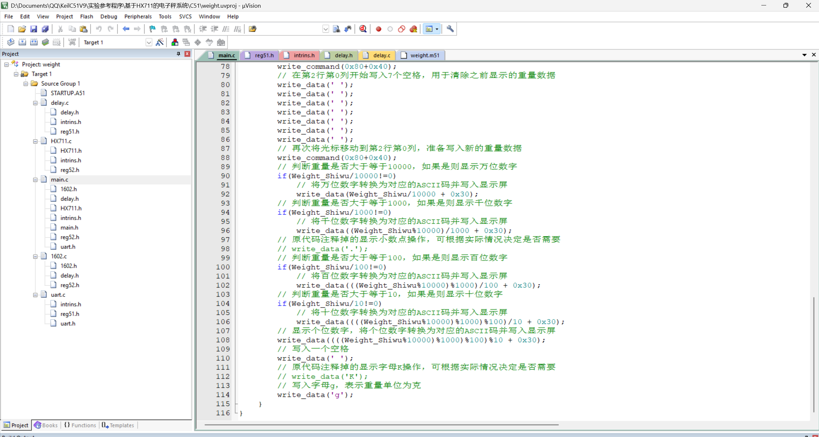
四、实验心得
本次实验是对 “传感器原理与应用” 课程的全面实践，通过对两个基于 51 单片机编程类实验的工程代码进行独立分析，研究所提供的两组工程文件， DHT11 温湿度传感模块HX711 电子秤专用 A/D 转换器芯片的器件资料，深刻体会到传感器作为 “物联网感知层” 核心部件的重要性，也认识到理论设计与工程实现之间的差距。未来需进一步学习多传感器融合、无线数据传输（如蓝牙 / BLE）等技术，提升系统的智能化与网络化水平。实验中的挫折与突破，不仅增强了动手能力，更培养了耐心与逻辑思维，为后续嵌入式项目开发奠定了坚实基础。

